ОТЧЁТ ПО ПРАКТИЧЕСКОЙ РАБОТЕ №2
Тема: «Работа с арифметическими операциями»
Цель работы: Научиться использовать арифметические операции и операции-присваивания в C++.
Задание №1: Программа должна переводить число, введенное с клавиатуры в метрах, в километры.
Тестовые данные
Входные: 15 метров
Выходные: 0,015 километров
Ход выполнения
Для решения задачи необходимо создать переменную вещественного типа (float) и ввести данные с помощью «cin >> [созданная переменная];».
Затем необходимо проверить правильность введённых данных с помощью «if ([переменная] > 0)», т. е. что пользователь ввёл положительное число. И вывести значение переменной, поделённое на 1000.
Код представлен на листинге 1.
Листинг 1 — Код конвертора растояния
1.  2.  3.  4.  5.  6.  7.  8.  9.  10.  11.  12.  13. | #include <iostream>  using namespace std;  int main(int args, char** argv){  float meters;  cout << "Введите метры: ";  cin >> meters;  if (meters > 0){  cout << meters/1000 << " Км" << endl;;  }else{  cout << "Неверные данные\n";  }  return 0;  }

Задание №2: Составить программу, которая будет считывать введённое пятизначное число. После чего, каждую цифру этого числа необходимо вывести в новой строке.
Тестовые данные
Входные: 13567
Выходные: 1
3
5
6
7
Ход выполнения
Для решения задачи создаётся массив символов размером 5. И заполняется посредством cin.
Затем этот массив обходится в цикле for, где каждый символ проверяется и выводится.
Код программы представлен на листинге 2. Результат работы на рисунке 1.
Листинг 2 — Код программы
1.  2.  3.  4.  5.  6.  7.  8.  9.  10.  11.  12.  13.  14.  15.  16.  17. | #include <iostream>  using namespace std;  int main(int args, char** argv){  char num[5];  cout << "Введите 5-значное число: ";  cin >> num;  if (num){  for (int i = 0; i < 5; ++i){  if (isdigit(num[i])){  cout << num[i] << endl;  }  }  }else{  cout << "Неверные данные\n";  }  return 0;  }

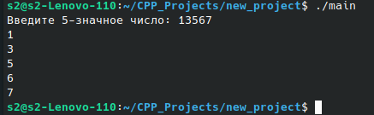
Рисунок 1 — Тест программы

Задание №3: Запрограммировать следующее выражение:
x = (а + b – f / а) + f * a * a – (a + b)
Числа а, b, f вводятся с клавиатуры. Организовать пользовательский интерфейс, таким образом, чтобы было понятно, в каком порядке должны вводиться числа.
Тестовые данные
Входные: a=15 b=10 f=3
Выходные: 675
Ход выполнения
Объявляем 3 переменные типа float, задаём им значения посредством ввода через cin, выводя строку с именем переменной, выводим результат расчёта выражения.
На листинге 3 представлен код, на рисунке 2 результат выполнения программы.
Листинг 3 — Код программы
1.  2.  3.  4.  5.  6.  7.  8.  9.  10.  11.  12.  13.  14.  15. | #include <iostream>  using namespace std;  int main(int args, char** argv){  float a;  float b;  float f;  cout << "a= ";  cin >> a;  cout << "b= ";  cin >> b;  cout << "f= ";  cin >> f;  cout << "X= " << (a + b - f / a) + f * a * a - (a + b) << endl;  return 0;  }

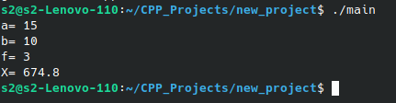
Рисунок 2 – Тест программы

Задание №4: Вычислить значение выражения по формуле (все переменные принимают действительные значения): (1-tg x)^(ctg x)+ cos(x-y).
Тестовые данные
Входные: x=45 y=45
Выходные: 1.00
Ход выполнения
Для решения задачи:
- Подключаем библиотеки iostream и cmath (вторая необходима для математических вычислений);
- Объявляем константу PI: #define PI 3.14159265;
- Вводим две вещественные переменные x и y;
- Просим пользователя их задать;
- Выводим ответ данной конструкции: pow(1-tan(x * PI / 180), (1/tan(x * PI / 180)))+cos((x-y) * PI / 180), где pow – возведение в степень, tan – тангенс радиана (угол * 3,14 / 180), 1*tan – котангенс радиана, cos – косинус радиана.
На листинге 4 представлен код программы, на рисунке 3 – результат выполнения.
Листинг 4 — Код программы
1.  2.  3.  4.  5.  6.  7.  8.  9.  10.  11.  12.  13.  14.  15. | #include <iostream>  #include <cmath>  #define PI 3.14159265  using namespace std;  int main(int args, char** argv){  float x;  float y;  cout << "x= ";  cin >> x;  cout << "y= ";  cin >> y;  cout << "(1-tg x)^(ctg x) + cos(x-y)= " << pow(1-tan(x * PI / 180), (1/tan(x * PI /  180)))+cos((x-y) * PI / 180) << endl;  return 0;  }

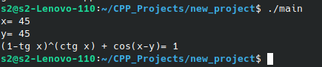
Рисунок 3 – Тест программы

Задание №5: Написать простой консольный калькулятор.
Ход выполнения
Для реализации программы необходимо:
- Ввести 2 вещественные перемененные под числа и 1 символьную под знак действия;
- Попросить пользователя ввести выражение типа 12 / 13;
- Определить тип операции с помощью switch (action);
- Вывести результат выполнения операции типа: cout << oneNum << action << twoNum << "=" << oneNum[action]twoNum;
- Для операции деления проверить второе число на 0 и вывести сообщение в случае, если это так.
На листинге 5 представлен код программы, на рисунке 4 – результат выполнения.
Листинг 5 — Код калькулятора
1.  2.  3.  4.  5.  6.  7.  8.  9.  10.  11.  12.  13.  14.  15.  16.  17.  18.  19.  20.  21.  22.  23.  24.  25.  26.  27.  28.  29.  30.  31.  32.  33.  34. | #include <iostream>  using namespace std;  int main(int args, char** argv){  float oneNum;  float twoNum;  char action;  while(true) {  cout << "Введите выражение: ";  cin >> oneNum >> action >> twoNum;  switch (action){  case '+':  cout << oneNum << action << twoNum << "=" <<  oneNum+twoNum;  break;  case '-':  cout << oneNum << action << twoNum << "=" << oneNum-  twoNum;  break;  case '*':  cout << oneNum << action << twoNum << "=" <<  oneNum*twoNum;  break;  case '/':  if (twoNum != 0){  cout << oneNum << action << twoNum << "=" <<  oneNum/twoNum;  }else{  cout << "Деление на 0";  }  break;  default:  cout << "Неизвестное действие";  break;  }  cout << endl;  }  return 0;  }

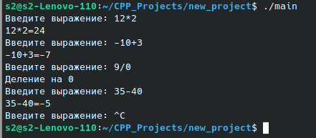
Рисунок 4 – Тест калькулятора

